Трећа лабораторијска вјежба – Јелена Матијаш 1102/23
Припрема
- Идеалан операциони појачавач има бесконачно велико појачање, бесконачно велики улазни отпор, излазни отпор једанк је нули, ширина опсега је бесконачна, а промјена излазног напона дешава се без кашњења.
- Реални операциони појачавач има одређена ограничења која одступају од идеалног операционог појачавача: појачање је реално високо али није бесконачно као и улазни отпор. Излазни отпор је мали али није једнак нули и утиче на способност операционог појачавача да управља оптерећењем. Ширина опсега је ограничена и смањује се на већим фреквенцијама. Промјена излазног сигнала није моментална, имамо ограничену максималну брзину промјене озлазног напона током времена и изражава се у $V/μs$.
- Изрази за појачавање инвертујућег и неинвертујућег опрационог појачавача су приказани на слици 1 редом:
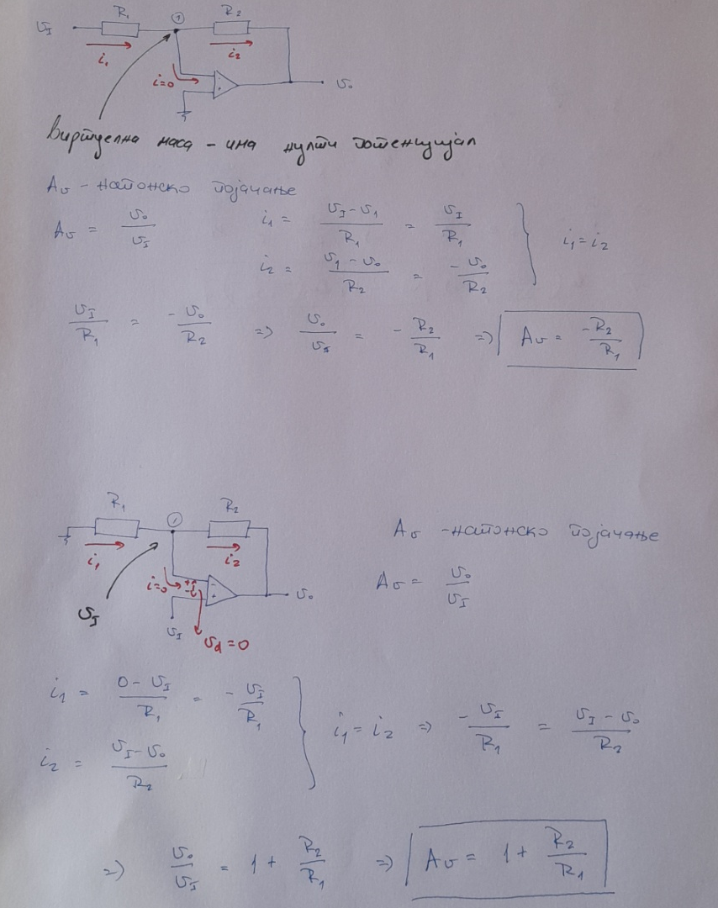

(Слика 1.)
- Израз за излазни напон са слике 2. приказан је на слици 3.
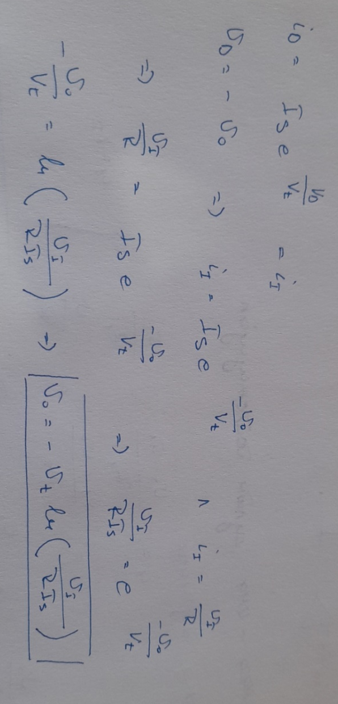
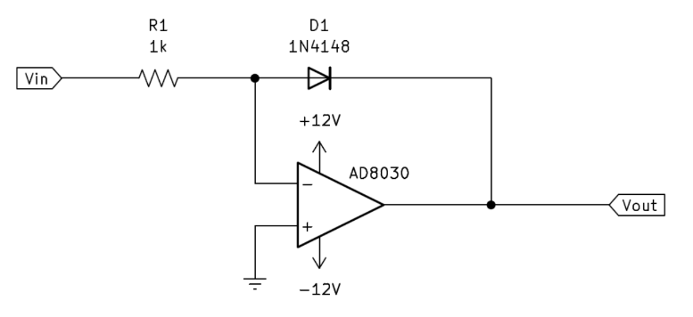
(Слика 2.)

(Слика 3.)

Израда вјежбе
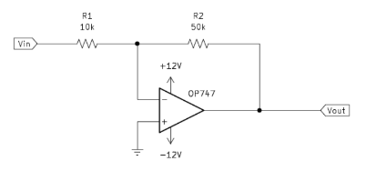
- Задатак:

(Слика 4.)
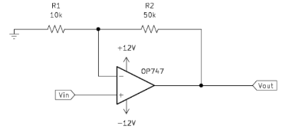
(Слика 5.)
  - Инвертујући операциони појачавач (Слика 4.):
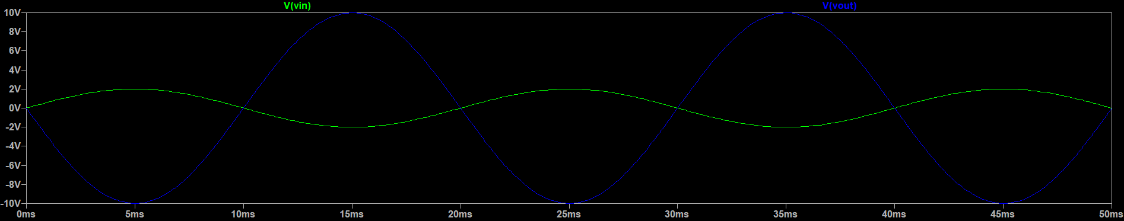
    - На основу резултата симулације (слика 6.), улазни напон биће максималне амплитуде од 2А, док ће излазни напон бити појачан максималне амплитуде од 10А и инвертован у односу на улазни за $\frac{π}{2}$.
(Слика 6.)
    - Амплитуда и фреквенција (испрекидано) инвертујућег операционог појачавача (Слика 7.):
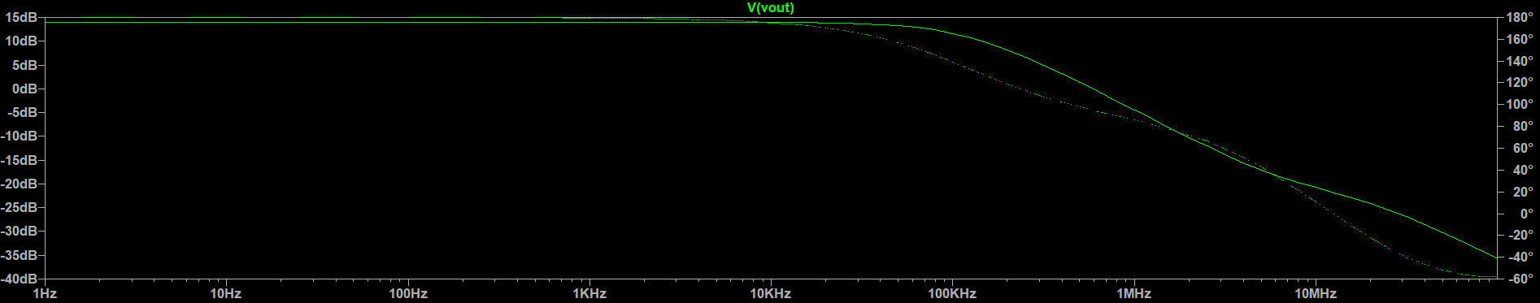
(Слика 7.)
Фреквенцијски одзив инвертујућег операционог појачавача показује да је појачање константно у нискофреквенцијском опсегу, али почиње да опада након фреквенције прелома усљед ограниченог пропусног опсега. Фаза сигнала је око $-π$ на ниским фреквенцијама и додатно опада са повећањем фреквенције.
    - Појачање: $A_{v}= \frac{-R_{1}}{R_{2}}= \frac{-50kΩ}{10kΩ}= -5$.
  - Неинвертујући операциони појачавач (Слика 5.):
    - На основу симулације видимо да ће улазни напон бити максималне амплитуде од 2А, док ће сада излазни напон бити појачан до максималне амлипитуде од 10А и у фази са улазним сигналом.
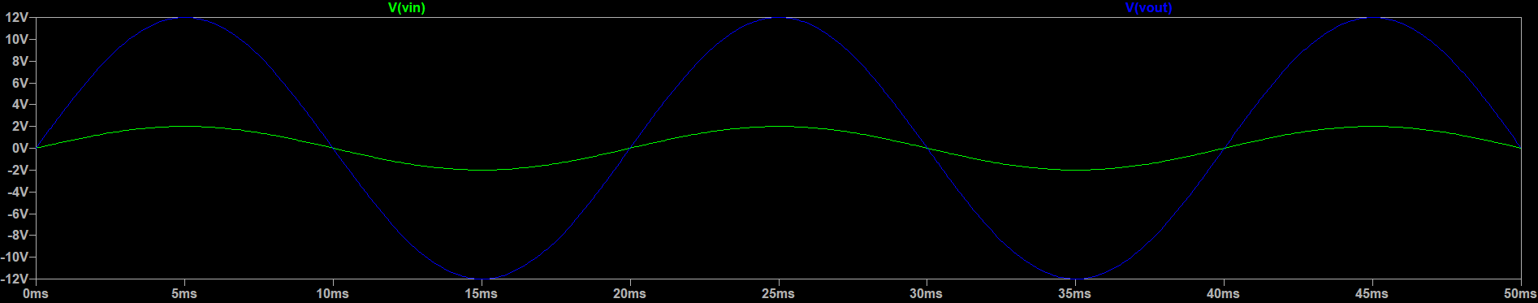
(Слика 8.)
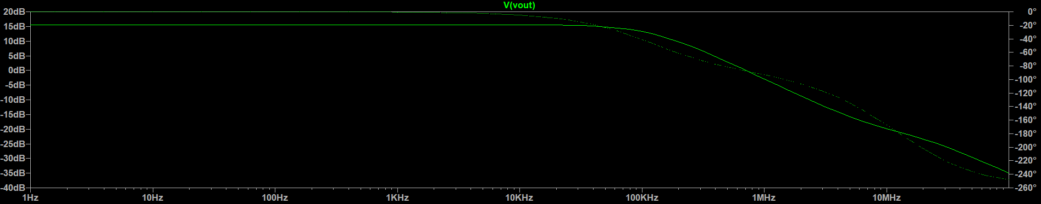
    - Код неинвертујућег операционог појачала, фреквенцијски дијаграм показује константно или благо растуће појачање до резонантне фреквенције, након чега појачање почиње да опада.
(Слика 9.)
- Појачање: $A_{v}= 1+\frac{R_{1}}{R_{2}}=1+ \frac{50kΩ}{10kΩ}= 6$.
- Задатак
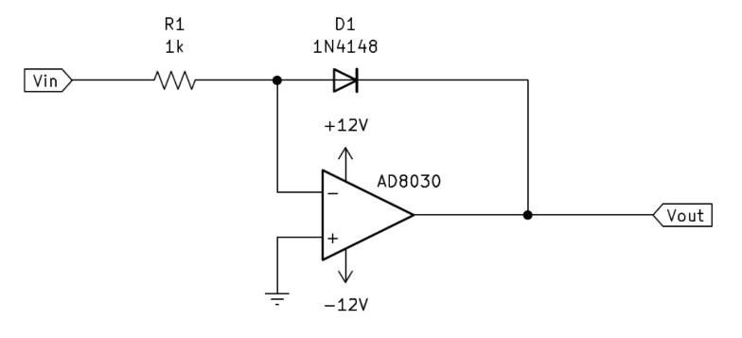
(Слика 10.)
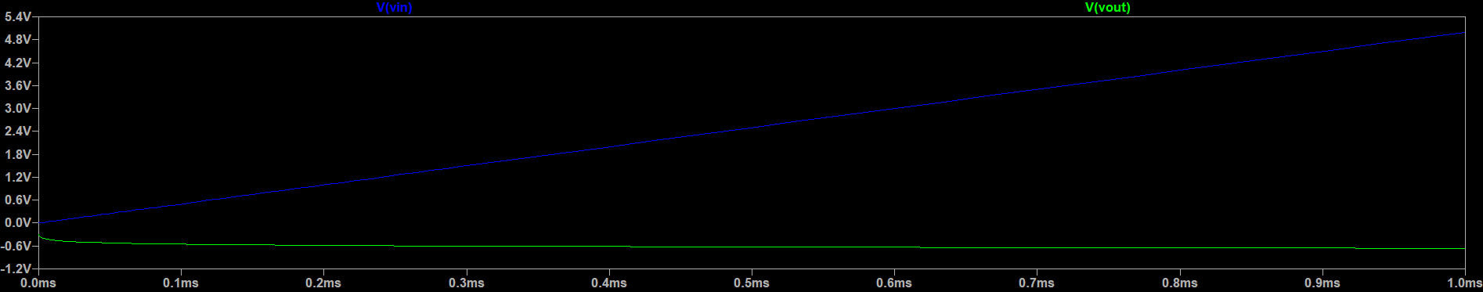
(Слика 11.)
На основу симулације видимо да ће улазни сигнал за први дио периода расти од 0V до 5V. Напон на излазу опадаће од -0,3V до -0,7V (неће расти) јер је у питању инвертујући операциони појачавач те ће логаритамска вриједност улазног сигнала бити инвертована.

